Министерство образования Республики Беларусь

БЕЛОРУССКИЙ ГОСУДАРСТВЕННЫЙ УНИВЕРСИТЕТ

ИНФОРМАТИКИ И РАДИОЭЛЕКТРОНИКИ

Кафедра экономической информатики

**Лабораторная работа №5**

**«Многомерные массивы»**

**Вариант 15/45**

|  |  |
| --- | --- |
| Выполнил: | студент группы 477603  Климович Иван Вячеславович |
| Проверил: | ассистент  кафедры ЭИ  Полоско Е.И. |

Минск 2024

**Цель:** познакомиться с созданием и обработкой многомерных массивов данных. Научиться использовать многомерные массивы в алгоритмах вычисления выражений, сортировки, поиска.

**Задачи:** написать код программ с использованием многомерных массивов.

**Индивидуальное задание**

Библиотеки, функции main() и mainMenu():

#include <stdio.h>

#include <math.h>

#include <locale.h>

#include <stdlib.h>

#include <stdint.h>

#include <string.h>

#include <stdbool.h>

#include "LibForMe.h"

int main()

{

char* locale = setlocale(LC_ALL, "");

system("chcp 1251");

system("cls");

while (mainMenu());

}

int mainMenu()

{

int n;

printf("Что вы хотите сделать?\n");

printf("1 -- Поиграться с двумерным массивом массивом\n");

printf("2 -- Ещё раз поиграться с двумерным массивом\n");

printf("3 -- Выйти\n");

n = inputNatural();

system("cls");

switch (n)

{

case 1:

sqrMassive();

break;

case 2:

maxSqrMassive();

break;

case 3:

return 0;

default:

{

printf("Неверный ввод\n");

printf("Press any key to continue...\n");

_getch();

system("cls");

}

}

return 1;  
}

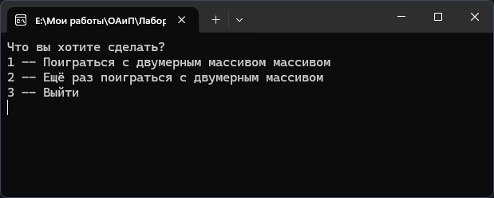

**Подпрограмма 1(вариант 15)**

*Задача:*

*Дана целочисленная квадратная матрица. Определить сумму элемен-тов в тех строках, которые не содержат отрицательных элементов, и минимум среди сумм элементов диагоналей, параллельных главной диагонали матрицы.*

int sqrMassive()

{

int **massive; //Создание указателя на массив

int lines, counter, sum = 0, diagsum = 0, ediagsum = 0, temp1, temp2;

printf("Введите разрядность матрицы: ");

lines = inputNatural();

massive = (int **)calloc(lines, sizeof(int*));

for (int i = 0; i < lines; i++) massive[i] = (int*)calloc(lines, sizeof(int));

printf("Введите элементы массива:\n"); //Введение элементов массива

for (int i = 0; i < lines; i++)

{

counter = 0;

for (int j = 0; j < lines; j++)

{

printf("a[%d][%d] = ", i + 1, j + 1);

massive[i][j] = inputInteger();

sum = sum + massive[i][j];

if (massive[i][j] < 0) counter++;

}

if (counter > 0) sum = 0;

else printf("В строке %d нет отрицательных элементов и её сумма равна %d \n", i + 1, sum);

}

for (int i = 0; i < lines; i++)

{

for (int j = 0; j < lines; j++) printf("%d ", massive[i][j]);

printf("\n");

}

sum = massive[0][lines - 1];

for (int i = 1; i < lines; i++)

{

temp1 = temp2 = 0;

for (int j = 0; j < lines - i; j++)

{

temp1 += massive[i + j][j];

temp2 += massive[j][i + j];

}

if (temp1 < sum) sum = temp1;

if (temp2 < sum) sum = temp2;

}

printf("Минимум среди сумм элементов диагоналей, параллельных главной диагонали матрицы: %d", sum);

printf("\n");

free(massive);

printf("Press any key to continue...\n");

_getch();

system("cls");

mainMenu();

}

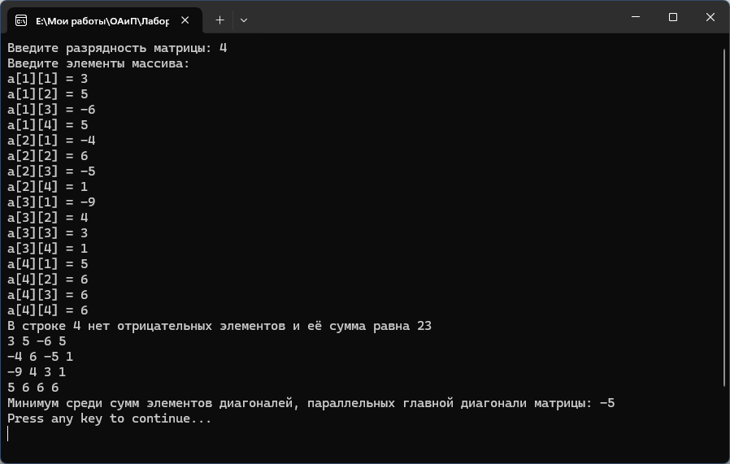

**Подпрограмма 2(вариант 45)**

*Задача:*

*Задана матрица А размером 4 × 4. Если максимальный элемент мат-рицы равен сумме элементов первой строки, то поменять местами первую стро-ку с той строкой, где находится максимальный элемент.*

int maxSqrMassive()

{

int massive[4][4]; //Создание указателя на массив

int counter, sum = 0, max, row, line;

printf("Введите элементы массива:\n"); //Введение элементов массива

for (int i = 0; i < 4; i++)

{

for (int j = 0; j < 4; j++)

{

printf("a[%d][%d] = ", i + 1, j + 1);

massive[i][j] = inputInteger();

}

}

for (int i = 0; i < 4; i++)

{

for (int j = 0; j < 4; j++) printf("%d ", massive[i][j]);

printf("\n");

}

printf("\n");

max = massive[0][0];

for (int i = 0; i < 4; i++)

for (int j = 0; j < 4; j++)

if (max < massive[i][j])

{

max = massive[i][j];

line = i;

}

for (int i = 0; i < 4; i++)

sum += massive[0][i];

if (max == sum) swapRows(massive, 0, line);

for (int i = 0; i < 4; i++)

{

for (int j = 0; j < 4; j++) printf("%d ", massive[i][j]);

printf("\n");

}

printf("\n");

printf("Press any key to continue...\n");

_getch();

system("cls");

mainMenu();

}

swapRows(int matrix[4][4], int row1, int row2) {

for (int i = 0; i < 4; i++) {

int temp = matrix[row1][i];

matrix[row1][i] = matrix[row2][i];

matrix[row2][i] = temp;

}

}

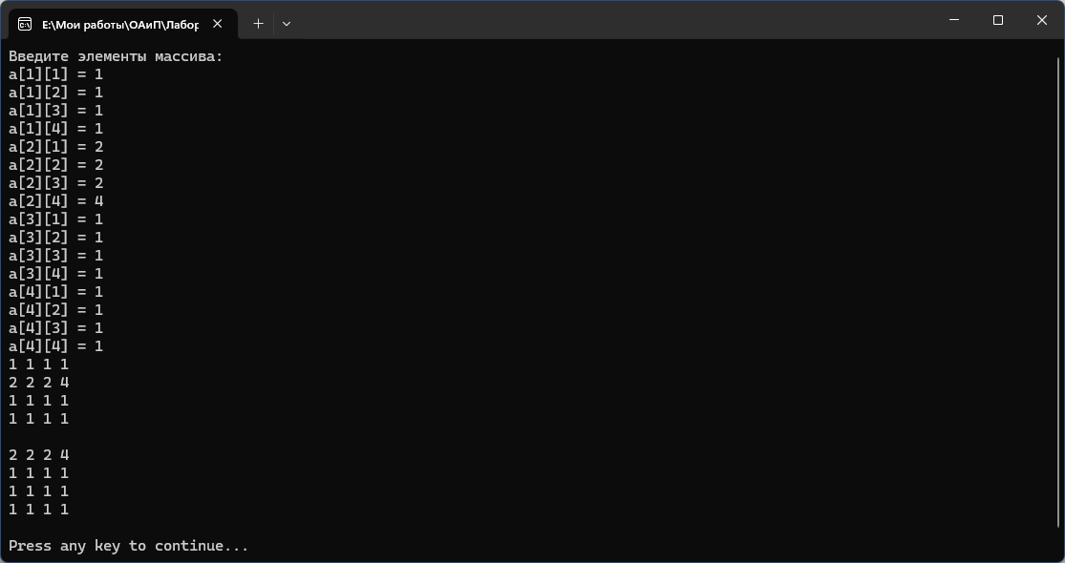

**Вспомогательные функции**

int inputNatural()

{

char* input;

int inputLength;

char buff[100];

int n = 0;

fgets(buff, sizeof(buff), stdin);

inputLength = strlen(buff) - 1;

input = (char*)malloc(inputLength * sizeof(char));

for (int i = 0; i < inputLength; i++) input[i] = buff[i];

memset(buff, 0, sizeof(buff));

if (isNatural(input, inputLength) == true) {

sscanf_s(input, "%d", &n); free(input); return n;

}

else mainMenu();

}

int inputInteger()

{

char* input;

int inputLength;

char buff[100];

int n = 0;

fgets(buff, sizeof(buff), stdin);

inputLength = strlen(buff) - 1;

input = (char*)malloc(inputLength * sizeof(char));

for (int i = 0; i < inputLength; i++) input[i] = buff[i];

memset(buff, 0, sizeof(buff));

if (isInteger(input, inputLength) == true) {

sscanf_s(input, "%d", &n); free(input); return n;

}

else mainMenu();

}

int isNumber(char input[], int length)

{

int n, i, counter = 0;

n = length;

for (i = 0; i < n; i++)

if (input[i] >= '0'

&& input[i] <= '9'

|| input[i] == '+'

|| input[i] == '-'

|| input[i] == '.'

|| input[i] == ',') counter++;

if (counter == n) return true;

else

{

printf("Вы явно ввели не число\n");

printf("Press any key to continue...\n");

_getch();

system("cls");

return false;

}

}

int isNatural(char arr[], int length)

{

int nat, i, n, errors = 0;

n = length;

if (isNumber(arr, n) == true)

{

for (i = 0; i < n; i++)

if (arr[i] == '-' || arr[i] == '+') errors++;

for (i = 0; i < n; i++)

if (arr[i] == ',' || arr[i] == '.') errors++;

for (i = 0; i < n; i++)

if ((arr[i] < '0'

|| arr[i] > '9')

&& arr[i] != " ") errors++;

if (errors != 0)

{

printf("Вы явно ввели что-то не то\n");

printf("Press any key to continue...\n");

_getch();

system("cls");

return false;

}

return true;

}

else return false;

}

int isInteger(char arr[], int length)

{

int i, n, errors = 0;

n = length;

if (isNumber(arr, n) == true)

{

for (i = 0; i < n; i++)

if (arr[i] == ',' || arr[i] == '.') errors++;

for (i = 0; i < n; i++)

if (arr[i] != ' '

&& arr[i] != '+'

&& arr[i] != '-'

&&( arr[i] < '0'

|| arr[i] > '9')) errors++;

if (errors != 0)

{

printf("Вы явно ввели что-то не то\n");

printf("Press any key to continue...\n");

_getch();

system("cls");

return false;

}

return true;

}

else return false;

}

**Выводы:** Изучил многомерные массивы.